**«Как выучить стихотворение к Новому году?»**

учитель-логопед

Конорева Л.В.

Уважаемые, родители, приближается праздник Новый год!

Этот время, когда все с нетерпением ждут его встречи! Для детей — это время ожидания волшебства, чудес, подарков! А для взрослых — это период новых надежд, перемен, свершений! Конечно, главными атрибутами этого праздника являются ёлка, Дед Мороз и Снегурочка. И детишки знают, что Дедушка Мороз обязательно подарит подарок! Но за это ему надо прочитать стихотворение или спеть песенку. Я предлагаю вам небольшую подборку стихов, которую ваш ребенок может прочесть на утреннике в детском саду, в гостях или для Деда Мороза и Снегурочки, если они придут к Вам домой. Но сначала обратите внимание на несколько советов перед тем, как приступите к заучиванию.

1. Предложите ребенку на выбор несколько стихотворений. Пусть он сам решит о ком он хочет выучить стишок.
2. Объясните ребенку незнакомые слова.

Обычно малышу сложно учить то, что непонятно, например, слова «посох», «румяный», «мишура» и так далее. Объясните ребенку, что это значит, разберете, что напоминает слово и как оно произносится.

1. Прочтите стих несколько раз.

Предложите ребенку повторять за вами фразы громко, тихо, шёпотом.

1. Подключите эмоции.

Рассказывайте ребенку стихотворение с выражением, четко проговаривайте каждое слово, используйте мимику, жесты.

1. Обыграйте момент.

Начните рассказывать стихотворение и «забудьте» следующую строчку. Пусть ребенок напомнит его вам.

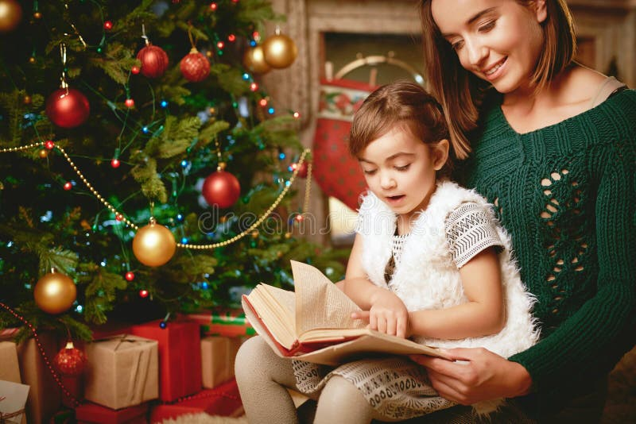

*****

— Кто в нарядной теплой шубе,  
С длинной белой бородой,  
В Новый год приходит в гости,  
И румяный, и седой?  
  
Он играет с нами, пляшет,  
С ним и праздник веселей!  
— Дед Мороз на елке нашей  
Самый главный из гостей!

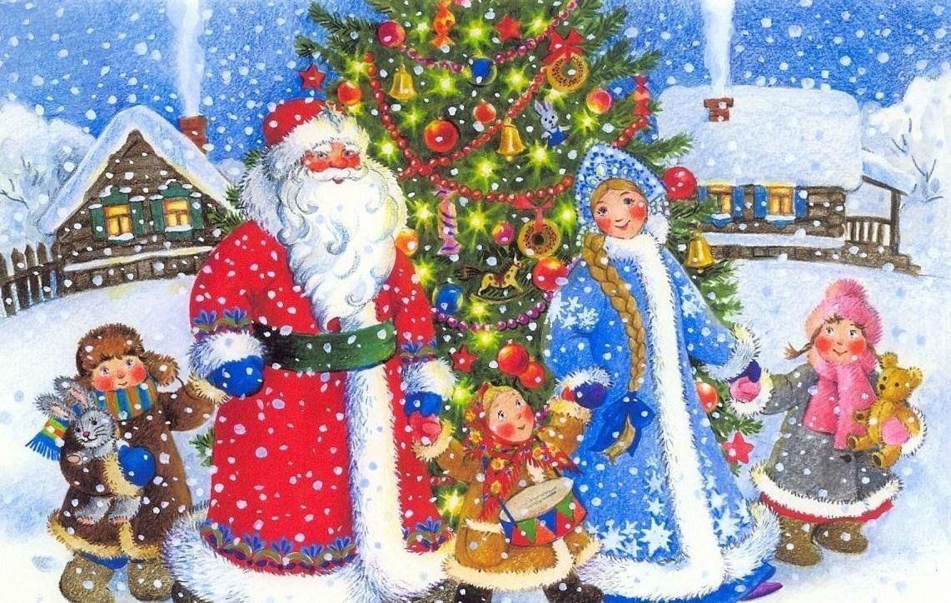

*****

Дед Мороз! Дед Мороз!  
Что ты нам в мешке принес?  
Мы стишки расскажем,  
Твой мешок развяжем.  
  
А в мешке для нас игрушки,  
Сладости, шары, хлопушки.  
Всем достанутся подарки,  
Этот праздник самый яркий.

*****

Звонким смехом, доброй сказкой  
Начался сегодня день –  
Все надели дружно маски,  
Танцевать и петь – не лень!  
  
Этот праздник – самый яркий!  
Он бывает лишь зимой.  
Дед Мороз несёт подарки,  
С Новым годом, садик мой!



*****

Этот праздник любит каждый,  
Этот праздник каждый ждет,  
Для детей он самый важный,  
А зовется — Новый год!  
  
Будет елка наша яркой,  
В разноцветной мишуре,  
Принесет Мороз подарки  
И подарит детворе!

*****

Новый год спешит к детишкам,  
С ним на санях Дед Мороз!  
Он девчонкам и мальчишкам  
Привезет подарков воз!  
  
Мы станцуем возле елки  
Наш чудесный хоровод!  
И все вместе скажем громко:  
«Здравствуй, здравствуй, Новый год!»



*****

В двери Новый год стучится,  
Дед Мороз к нам в гости мчится,  
В небе праздничный салют,  
И часы двенадцать бьют.  
  
Огоньки сверкают ярко.  
Свечи, шарики, подарки.  
Скоро сказка в дом войдет,  
Скоро будет Новый год!

*****

Новогодние зверушки  
Притаились на ветвях,  
Зайка в белом полушубке,  
Бурый мишка на санях,  
Ежик с яблочком на спинке,  
И лисичка с колобком,  
Котик рыженький в корзинке,  
Белочка с большим хвостом,  
Ждут зверята с нетерпением:  
Ну, когда же он придет?  
Самый зимний, самый добрый,  
Самый лучший Новый год!  
  
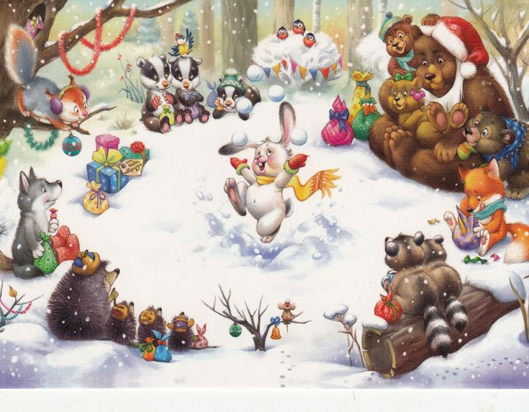

Использование сайтов:

<https://www.chitalnya.ru/work/3211897/>

https://nsportal.ru/

https://pozdravok.com/pozdravleniya/prazdniki/noviy-god/detskie/